JAK NASADIT, POUŽÍVAT, SUNDAT A ZLIKVIDOVAT ÚSTNÍ ROUŠKU
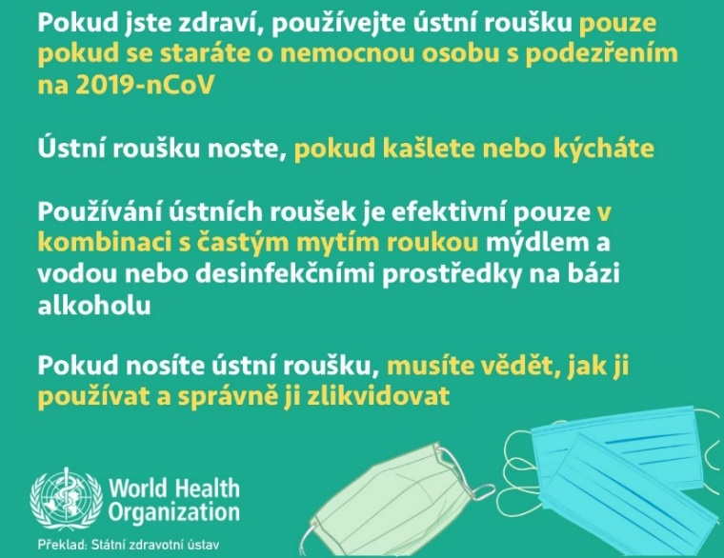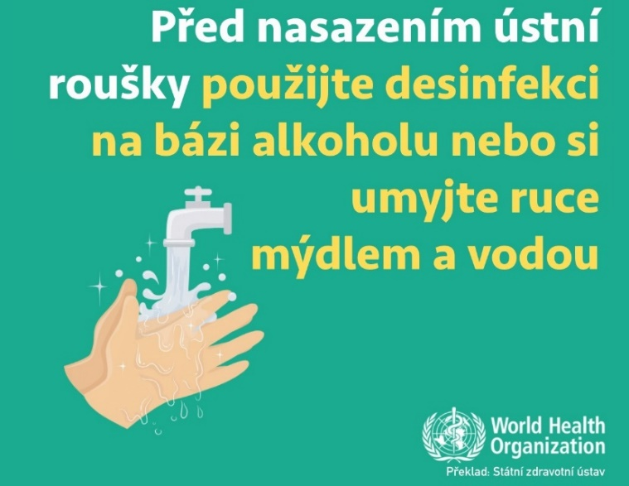
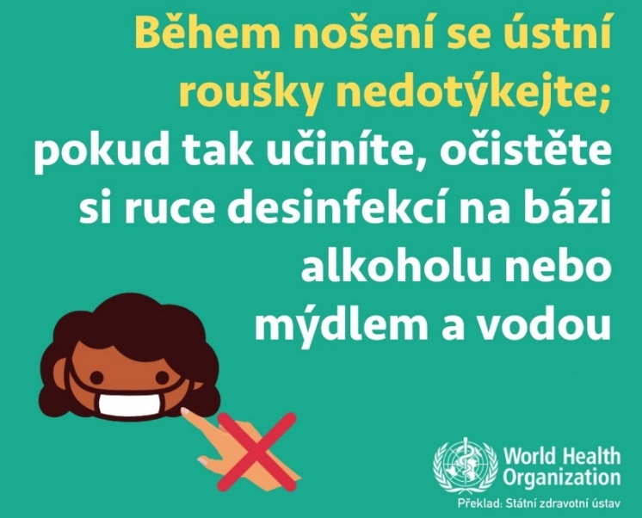
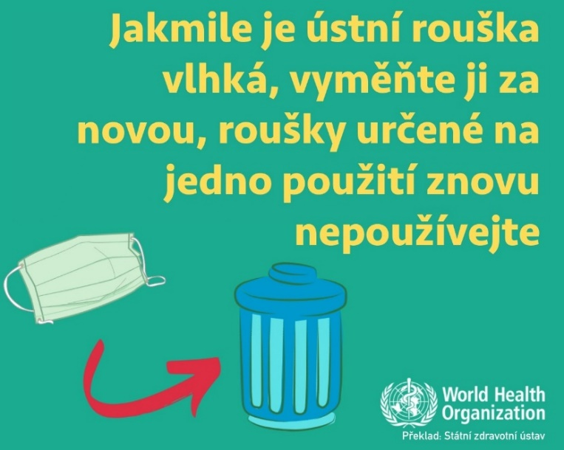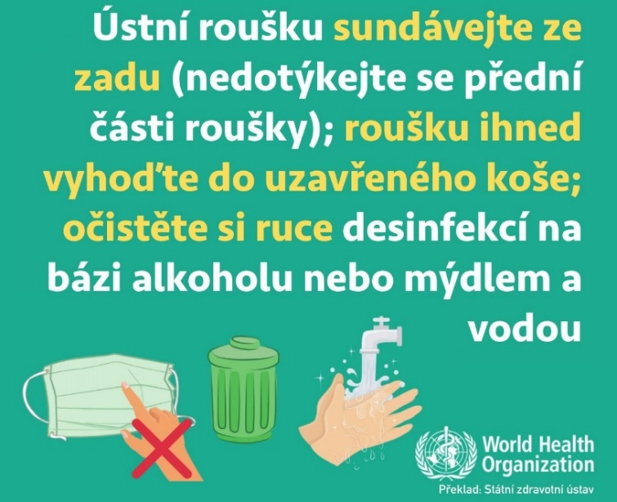
POUŽITÉ ÚSTNÍ ROUŠKY VYHAZUJTE POUZE DO URČENÝCH ODPADKOVÝCH KOŠŮ!

